De l’entreprise au groupe

Le régime de l’intégration fiscale

- Le perimetre de L’integration
Ce régime optionnel a pour objectif de déterminer un résultat pour l’ensemble du groupe.

- Conditions d'intégration

Le régime de l'intégration ne s'applique que si plusieurs conditions sont réunies :

- Les sociétés relevant du périmètre de l'intégration doivent être soumises à l'impôt sur les sociétés en France selon le régime réel d'imposition.
Cela signifie que les sociétés qui échappent, même partiellement à l’IS, en vertu d’une disposition particulière ne peuvent pas en principe être intégrées. Exemple : reprise d’entreprises en difficulté, entreprises nouvelles implantées dans certaines zones d’activité.
Exception pour les sociétés implantées en Zone Franche Urbaine (ZFU), bassin d’emploi à redynamiser.

- Les exercices comptables doivent avoir une durée de douze mois avec des dates d'ouverture et de clôture similaires. Il est toutefois possible de changer une date de clôture de tout le groupe d’IF une fois par période d’option de 5 ans.

Exemple : Les sociétés M et F souhaitent former un groupe fiscal, elles réunissent les conditions.
M clôture au 30/06/N et F clôture le 31/12/N.
M doit changer sa date de clôture au 31/12 et il sera impossible d’être en intégration fiscale dans l’exercice N, M ayant un exercice de 6 mois. L’option est possible pour N+1 car il y aura mêmes dates d’ouvertures et clôtures d’exercice pour les 2 sociétés.

- La société tête de groupe doit détenir au moins 95 % du capital, directement ou indirectement, de manière continue, de chaque filiale intégrée.
La détention de 95% s’entend de la détention en pleine propriété : droits à dividendes et droit de vote (les 2 conditions sont nécessaires).
Le calcul des participations indirectes s'effectue en multipliant entre eux les pourcentages de détention successifs, sachant que la détention d'une filiale à hauteur de 95 % ou plus est considérée comme une détention à 100 % pour les calculs.
Pour que la détention indirecte soit retenue, il est nécessaire que la société par l’intermédiaire de laquelle la participation est détenue soit ou une société du groupe intégré ou une société étrangère interposée, qui relève d’un impôt similaire à l’IS et établie dans un état membre de l’EU ayant signé une convention d’assistance administrative avec la France et détenue à 95% au moins.
Tout lien inférieur à 95% n’est pas retenu pour les détentions indirectes.
Les pourcentages de détention directe et indirecte sont ensuite additionnés.
La détention à 95% doit être effective pendant tout l’exercice. Impossible d’intégrer une filiale si son taux de détention de 95% est atteint en cours d’exercice ou passe en dessous de 95% pendant l’exercice.

Exemple : Ces sociétés peuvent-elles être intégrées ?
F1 :

F2 :

F3 :

F4
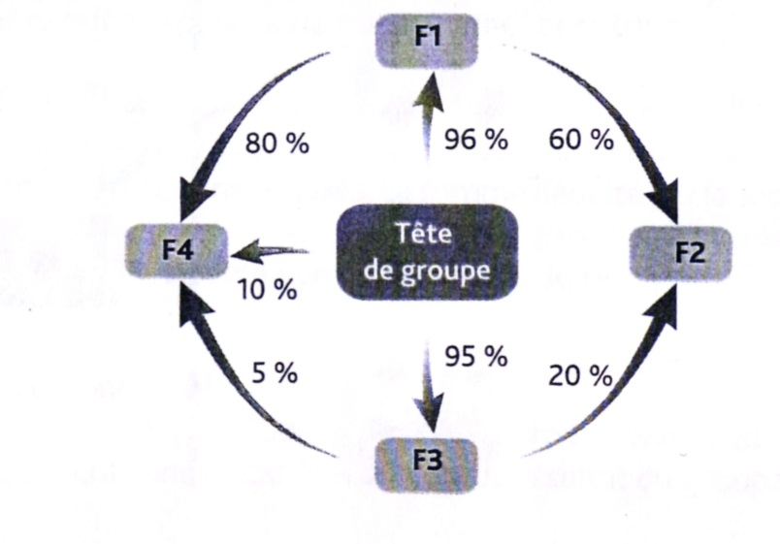

Quelle est la situation si F3 est une société étrangère ?

- Le capital de la société mère ne doit pas être détenu directement ou indirectement par une autre personne morale imposable à l’IS en France à hauteur de 95% ou plus. Par exception, si détention à +95%, les personnes morales intermédiaires ne doivent pas être détenues à + plus de 95%.
Attention pour le calcul des participations, le calcul du taux de détention de la mère correspond au strict produit des pourcentages de détention (et non comme pour les filiales, la détention à 95% au moins par des sociétés intermédiaires, équivaut à 100%).
Ainsi, dans un groupe avec une chaine de participation à 95% au moins, seule la société du plus haut niveau peut être société mère.

Par contre, le capital de la mère peut être détenu à 95% :
- par une société exonérée d’IS ou une société étrangère non présente en France ;
- par une société relevant du régime des société de personnes (non soumises à l’IS) ;
- par l’intermédiaire d’une sociétés IS non détenues à 95% elle-même par la personne morale qui contrôle la mère.

Exemples :

- La société M peut-elle être société mère d'un groupe fiscal propre avec D ?

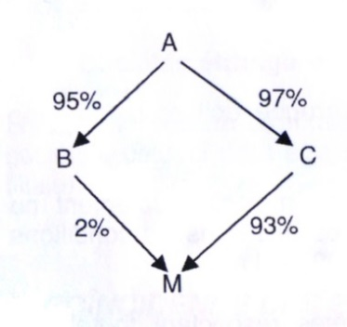

100%

D

- A, B et C sont soumises à l’IS. La société C peut-elle être société mère d’un groupe avec D ?

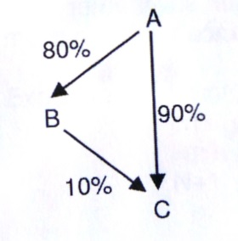

100%

D

- Avec quelles sociétés, M peut constituer un groupe fiscal intégré ?
F1

F2

F3

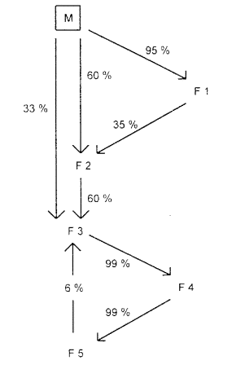
La société F3 peut-elle constituer un groupe distinct avec F4 et F5 ?

F4 F5
99%
99%

Toutes les sociétés sont
soumises à l’IS.

- Les formalités

Pour que le régime de l'intégration fiscale s'applique, la société mère doit formellement opter pour ce régime, notifiée par la société mère à l'Administration fiscale (sur papier libre au Service des Impôts dont celle-ci relève).
L'option est valable pour 5 ans (CGI, art. 223 A-III aI.2). Elle est renouvelée par tacite reconduction, sauf dénonciation au plus tard à l'expiration du délai de dépôt de la déclaration de résultat du dernier exercice de la période d'option.
Exemple : pour une option notifiée pour les exercices N à N+4, à défaut d'une dénonciation le 2éme jour ouvré suivant le 1er mai N+5 (date limite pour le dépôt de la déclaration N+4), l'option est tacitement renouvelée pour la période N+5 à N+9.
Le périmètre de l'intégration fiscale est librement déterminé par elle (une société remplissant toutes les conditions pour faire partie du groupe peut tout à fait ne pas en faire partie). La notification est faite au titre de chaque exercice compris dans la période de validité de l'option (5 ans), il s'agit d'une liste des filiales faisant partie du groupe, avec mention des filiales cessant de faire partie du groupe pour l'exercice.
L'option doit être formulée (CGI, art. 223 A-III a1.2) au plus tard à l'expiration du délai de dépôt de déclaration du résultat de l'exercice précédant l’exercice de l'intégration fiscale. Par exemple, pour un groupe de sociétés dont l'exercice est l'année civile, l'option devra être notifiée au Service des Impôts au plus tard le 2éme jour ouvré suivant le 1er mai N pour une application du régime de l'intégration fiscale au titre de l'exercice N.
Une filiale ne peut être membre d'un groupe que si elle a formellement donné son accord (CGI, art. 223 A-III aI.1). L'accord est formulé sur une attestation conforme au modèle établi par l'Administration fiscale
L'accord doit être formulé dans le même délai que pour l'option (5 ans). Il peut être dénoncé au plus tard à l’expiration du délai de dépôt de la déclaration de résultat précédant la période couverte par le renouvellement de l’option.

- DETERMINATION ET IMPOSITION DU RESULTAT D’ENSEMBLE
Pour déterminer le résultat d’ensemble, il convient :
1-de calculer les résultats individuels des sociétés du périmètre d’intégration ;
2-de neutraliser les conséquences fiscales de certaines opérations internes au groupe ;
3-de tenir compte de particularités.

- Le calcul des résultats individuels (mère et fille) :

Chaque société détermine son résultat fiscal selon le régime de droit commun.
Si la société détient un déficit reportable avant son entrée dans le régime d'intégration elle peut l'imputer sur son résultat individuel uniquement et non sur le résultat du groupe, en avant sans limite de temps et des conditions de droit commun (bénéfice d’imputation plafonné à 1M€, majoré de 50% de la fraction supérieure à 1M€).

Plafonnement éventuel du bénéfice d’imputation :
Le bénéfice d’imputation doit être corrigé dans certains cas pour neutraliser les opérations qui auraient pour effet d'accroître artificiellement le bénéfice de ladite société afin d'augmenter ses capacités d'imputation des déficits antérieurs.
Il y a donc lieu de corriger le résultat individuel de la société pour exclure une part de déficit non imputable.
Les corrections visent notamment les opérations suivantes :
- les abandons de créances intra-groupe (consentis par une autre société du groupe) : les profits en résultant sont déduits du bénéfice d'imputation, uniquement lorsqu'ils sont déductibles du bénéfice de la société les consentant ;
- les cessions intra-groupe d'immobilisations ou de titres du portefeuille: les PV à court terme ou profits sont déduit(e)s du bénéfice d'imputation
- les opérations de réévaluation libre d'actifs: les PV à court terme sont déduites du bénéfice d'imputation.

Exemple : Soit un groupe composé de M et 2 filiales F1 et F2, l’IF commence en N. F1 rentre avec un déficit reportable de - 1000. Il ne peut être imputé sur le groupe mais sur le prochain bénéfice de F1.
En N, M et F1 ont un résultat nul et F2 un bénéfice de 1 000.
Le résultat du groupe est de 1 000€, ce qui entraine un IS à 25% (soit 250).

Si M accorde une subvention commerciale (donc déductible) de 1 000 à F1 courant N : le résultat individuel de M devient nul (0 – 1 000) et celui de F1 gonfle artificiellement à 1 000€ (0 + 1 000).

Sans neutralisation de l’abandon de créance, le résultat groupe :
F1 : 1 000 - imputation du déficit 1 000€ = 0
F2 : bénéfice = 1 000
M déficit de = - 1000
D’où un résultat de groupe de 0
Cela reviendrait à imputer le déficit de F1 sur le bénéfice de F2 si la règle de plafonnement n’existait pas.
Le bénéfice d’imputation de F1 est corrigé de l’abandon : 1 000 – abandon intra-groupe de 1 000 = 0 Le déficit de F1 n’est donc finalement pas imputable sur son résultat et il n’est pas non plus imputable sur le groupe.

Le déficit subi pendant l’IF n’appartient plus à la société membre mais au groupe, elle perd le droit de l’imputer sur son résultat individuel. Il faut corriger le résultat fiscal individuel pour transférer ce déficit au groupe.

- Neutralisation des opérations intra-groupe :

Les résultats individuels doivent être corrigés des opérations intragroupe lorsque celles-ci ont un impact sur le résultat du groupe.
221- Les dividendes intra-groupe
Les dividendes ouvrant droit au régime mère/fille perçus d'une société membre sont exonérés sauf quote-part de frais et charges (1%). Aucun retraitement ne doit donc être effectué sur le résultat d'ensemble du groupe concernant ces dividendes puisque la correction s’est opérée dans le résultat individuel.
Les dividendes n’ouvrant pas droit au régime mère/fille sont compris dans le résultat imposable individuel. Ils doivent être retranchés du résultat d’ensemble à hauteur de 99% de leur montant. Toutefois, cette déduction n'est pas opérée pour les dividendes intragroupe versés au titre du premier exercice d'appartenance au groupe de la société distributrice (car ces dividendes sont alors prélevés sur les bénéfices d'un exercice au cours duquel la société distributrice n'était pas membre du groupe).
222- Les provisions et dépréciations intra-groupe
Pour éviter une double déduction d’une même charge ou perte, le résultat d'ensemble doit être majoré :
- des dotations aux dépréciations constituées par des sociétés du groupe à raison de créances douteuses détenues sur d'autres sociétés du groupe,
- des dotations aux provisions constituées à raison des risques encourus du fait d'une autre société du groupe,
- des dotations aux dépréciations sur éléments d'actif acquis auprès d'autres sociétés du groupe,
Symétriquement, toutes les reprises correspondantes sont déduites du résultat d’ensemble à conditions que les sociétés soient toujours membre du groupe.

223- Les rémunérations prévues à l’art. 225-45 du code de commerce (Ex Jetons de présence) distribuées par les sociétés filiales du groupe
« Le montant des rémunérations aux Administrateurs déduits du résultat des sociétés filiales du groupe est ajouté au résultat d'ensemble » (CGI art. 223 B al.4).
Seuls sont visés les rémunérations distribuées par les sociétés filiales ; les rémunérations octroyées par la société mère ne sont donc pas réintégrés au résultat d'ensemble.
Lorsque la société filiale a déjà dû réintégrer une fraction de rémunérations (fraction excédant, par membre du conseil, 5% de la moyenne des rémunérations déductibles des 5, ou 10 personnes les mieux rémunérées), le retraitement ne porte que sur la fraction non réintégrée (fraction déductible).

224- Cession intra-groupe d'immobilisations et de titres du portefeuille
Lorsque les cessions intra-groupe d'immobilisations et titres de placement dégagent une P/M value CT, elle est neutralisée au niveau du résultat d'ensemble : déduction de la PV (réint. MV).
Les immobilisations amortissables faisant l'objet d'une cession intra-groupe sont ensuite amorties sur leur prix d'acquisition par le cessionnaire. II en résulte des suppléments d'amortissement par rapport aux amortissements effectués par la cédante.
Ces suppléments d'amortissement sont réintégrés au résultat d'ensemble de chaque exercice. Ils sont égaux à la différence entre l'amortissement pratiqué par la société cessionnaire et celui calculé dans les mêmes conditions sur la valeur nette fiscale du bien à la cession.
Lorsque la cession intra-groupe porte sur une immobilisation décomposée (amortissement par composant), les suppléments d'amortissement correspondants sont calculés en supposant que le résultat de cession est réparti entre les composants et la structure de l'immobilisation proportionnellement à la valeur d'acquisition par la société cessionnaire.

Exemple :
Une immobilisation amortissable est cédée par une société A à une société B. A et B sont membres du même groupe fiscal.
Elle figurait à l'actif du bilan de A pour 10 000 € et était amortie à hauteur de 4 000 € (amortissement linéaire sur 10 ans).
Elle est cédée à B pour un prix de 8 000 €. B va l'amortir en linéaire sur 5 ans.
Quelles sont les corrections à apporter sur le résultat du groupe ?

Les PVLT sur cession de titres de participation sont exonérées d’IS aussi il n’y a pas lieu de les neutraliser dans le résultat groupe.

Complément : les abandons de créances et subventions intra-groupe ne sont plus neutralisés au niveau du résultat d'ensemble (depuis 2019).

- Autres ajustements :

231- Charges financières « amendement Charasse ») (CGI art. 223 8 al.7 et s.)
L’entrée d’une société dans un groupe nécessite parfois des opérations de restructuration du capital. Cela peut entrainer la création de charges financières dans le groupe dont il faut neutraliser les conséquences fiscales (réint. des charges financières dans le résultat d’ensemble).
Aussi, lorsque les titres d'une société du groupe sont achetés auprès d'actionnaires qui contrôlent le groupe directement ou indirectement (ou auprès de sociétés qui sont contrôlées par ces actionnaires), les charges financières supportées par cette société ne sont pas toutes déductibles.
Le retraitement consiste à rendre non déductibles ces charges financières présumées liées à l'acquisition des titres de la société devenant membre du groupe. En revanche, le retraitement ne s'applique pas aux cessions de titres à l'intérieur du groupe.
Ce retraitement résulte de la loi de Finances rectificative pour 2019 et était destiné à contrecarrer les montages consistant à « créer" des charges financières (intérêts sur emprunts) au sein d'un groupe intégré en opérant des rachats de titres.

Exemple : soit une société A détenue à 70% par une société B ; une société C est détenue par A à hauteur de 20% et par B à hauteur de 75%.
A acquiert les 75% de C auprès de B, qui la contrôle, et forme ensuite un groupe intégré comprenant A et C.
La société A a créé « artificiellement" des charges financières (si elle s'endette pour financer l'acquisition de C) qui viendraient en déduction du résultat d'ensemble, en l'absence de retraitement spécifique.

B
70%
A
20%
C

75%

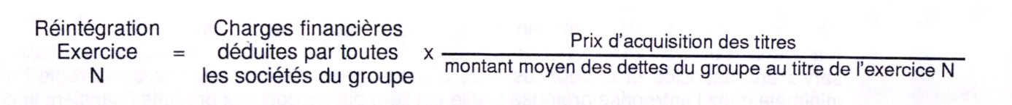La période de réintégration est forfaitairement fixée à 9 ans.

232- Charges financières : limitation de la déduction des charges financières nettes du groupe (CGI art. 223 B bis)
Pour les exercices ouverts à compter de 2019, existe un mécanisme de déduction limitée des charges financières nettes, calculée en fonction de I'EBITDA fiscal (résultat avant impôts, intérêts, dépréciations et amortissements).
Le principe est que la déduction des charges financières nettes est plafonnée à 30% de l'EBITDA fiscal ou à 3 M€ par exercice et la déduction supplémentaire de 75% pour les groupes consolidés. Des spécificités existent en cas de sous-capitalisation (voir chapitre précédent).
Ce dispositif s'applique au niveau du groupe en cas d'intégration fiscale (et non au niveau de chaque société).

233- Produits de la propriété industrielle et des logiciels protégés (CGI art. 223 H.)
Le régime d'imposition au taux réduit d'IS de 10% s'applique sur option à certains produits de la propriété intellectuelle. Dans les groupes intégrés : l'option pour ce régime est exercée par la société mère.
Pour rappel, ce régime de faveur est en pratique conditionné à la réalisation de dépenses de recherche et développement par le contribuable lui-même.
En intégration fiscale, le résultat d'ensemble de cession, concession ou sous-concession, après application du ratio «nexus » du groupe, est soumis à I'IS au taux de 10% :
- le résultat d'ensemble de cession, concession ou sous-concession est déterminé par la société mère : c'est la somme des résultats nets par groupe d'actifs (revenu généré diminué des dépenses de R&D de l'exercice), de chaque société du groupe ;

- le ratio « nexus » (plafonné à 100%) est calculé au niveau du groupe :
numérateur = dépenses de R&D en lien avec la création et le développement de l'actif concerné, réalisées par une société du groupe ou par des entreprises sans lien de dépendance avec le groupe (ces dépenses sont majorées de 30%)
dénominateur = numérateur + dépenses externalisées à des entreprises liées à une société membre.

Exemple d’ensemble :
Un groupe d’intégration fiscale est constitué de 3 sociétés : la société-mère M, la filiale F1 détenue à 95% et la filiale F2 détenue à 100% par M.

Les résultats individuels en N sont les suivants :
Société | Résultat individuel avant application du régime mère fille | Précisions
M | 120 000 € | Ce montant tient compte d’une distribution de dividendes en provenance de F1 pour 10 000€.  La société M veut bénéficier du régime mère/fille
F1 | 60 000 € | La société détient un déficit reportable avant son entrée dans le groupe de 12 000 €
F2 | - 80 000

Les opérations intra-groupes en N sont les suivantes
Opération | Sociétés concernées | Nature de l’opération
1 | F2 et F1 | F2 a cédé un terrain à F1 en dégageant une MV de 6 000€
2 | M et F2 | M a constaté une dépréciation de créance qu’elle détient auprès de F2 pour 22 000, compte tenu des difficultés financières de F2.
3 | F2 et M | F2 a cédé le 01/01/N une immobilisation à M. Ce bien totalement amorti a été cédé 3 000€. M a décidé de l’amortir sur 3 ans.

Déterminer les résultats individuels, les résultats rectifiés et du groupe :
Exercice N |  |  | M | F1 | F2
2058-A | Résultat individuel |  | 120 000 | 60 000 | - 80 000
 | Retraitements extra-comptables
 | Résultat fiscal individuel
2058-ER | Opération 1 :
 | Opération 2 :
 | Opération 3 :
 | Résultat rectifié
2058-RG | Résultat du groupe

Soit un impôt groupe au taux de 25% :
Calculer les résultats sans intégration fiscale :
Exercice N |  |  | M | F1 | F2
2058-A | Résultat individuel |  | 120 000 | 60 000 | - 80 000
Retraitements
extra-comptables
 | Résultat fiscal individuel
IS | Impôt 25%

Soit une imposition totale de :

- SORTIE D’Une societe du GROUPE

- Cas de sortie de groupe :
Il y a sortie de groupe lorsqu’une filiale cesse de remplir les conditions prévues pour l’application du régime (CGI, art.223S) :
- le pourcentage de contrôle par la mère devient inférieur à 95% ;
- la filiale dénonce l’accord d’intégration ;
- la filiale change sa date de clôture de l’exercice ou cesse d’être passible de l’IS ;
- la société mère décide la sortie de la filiale ;
- la filiale est dissoute, le cas échéant, par absorption, même par une autre société du groupe.

- Cessation du groupe
Il y a cessation du groupe lorsque la société mère cesse de remplir les conditions prévues pour l’application du régime :
- ne répond plus aux conditions d’éligibilité (sortie de l’IS, contrôle à 95% par une autre société) ;
- ne renouvelle pas son option ;
- reste seule membre du groupe ;
- est absorbée par une autre société (y compris du groupe).

- Conséquences de la sortie ou cessation du groupe

Les résultats de la sortante cessent d’être pris en compte dans le résultat d’ensemble au premier jour de l’exercice au cours duquel intervient la sortie.

En cas de sortie du groupe, la société mère doit réintégrer (ou déduire) dans le résultat d’ensemble, certains éléments dont ils avaient été diminués (ou majorés) :
- Abandon de créances et les autres subventions lorsqu’ils ont été neutralisés dans le résultat d’ensemble de l’un des 5 exercices précédents (ceux avant 2019) ;
- Les cessions intragroupes d’immobilisations : réintégration des suppléments d’amortissement non encore neutralisés et réintégration des PV sur cession d’immobilisations non amortissables.

En cas de cessation du groupe, les déficits nés pendant l’IF sont attribués à la mère pour ses résultats ultérieurs, les filiales ne peuvent plus les récupérer.

- L’imposition du resultat d’ENSEMBLE

- Le paiement de l’impôt :
La société mère est la seule redevable de l’IS et contributions dus sur le résultat d’ensemble. Le taux réduit de 15% est applicable selon les règles prévues (somme des CA du groupe < 10 M€ ; la mère est détenue à 75% par des PP, et le capital de la mère est intégralement libéré).
Le résultat d’ensemble déficitaire est reportable en avant ou en arrière sur option.
Les PVNLT groupe (sommes de toutes les PVLT - MVLT des sociétés intégrées fiscalement) sont taxées à 0% (Titres de Participation), 10% (brevets), 19% (titres de sociétés à prépondérance immobilière cotés).
Les MVNLT antérieures à l’entrée dans l’IF ne sont imputables que par la société considérée (comme les déficits).
Seule la tête de groupe est redevable de l’IS vis-à-vis de l’administration mais chaque société est tenue solidairement au paiement de l’IS à hauteur des paiements qu’elle devrait si elle n’était pas dans l’IF.
Les acomptes et le paiement du solde s’effectuent selon les règles habituelles.

- Les obligations déclaratives :
Toutes les sociétés du groupe (filiales et société mère doivent souscrire leur déclaration propre, selon le régime du réel normal : liasse fiscale habituelle qui comprend les tableaux comptables (2050 à 2057), les tableaux fiscaux 2058-A à 2059-G et déclaration du résultat (2065).
La société mère du groupe souscrit une liasse d’intégration fiscale : qui comprend un certain nombre de tableaux dont la 2058-ER groupe qui donne l’état des rectifications apportées au résultat fiscal individuel de chaque société membre, 2058 ES qui fait état des rectifications apportées lors d’une sortie, fusion ou scission d’un société membre et la 2065 groupe.

- Répartition financière de l’impôt payé entre les sociétés
La loi n’impose aucune répartition de l’impôt payé par la société mère. Une convention d’intégration fiscale, signée entre les sociétés et la tête de groupe prévoit la répartition de la charge de l’impôt. L’intérêt de la constitution d’un groupe intégré est de payer moins d’impôt que le total des impositions individuelles aussi, ce gain peut être soit réparti entre les associés, soit acquis par la mère.
Attention, cette liberté de répartition de l’impôt doit s’exercer dans le cadre tracé par le Conseil d’Etat, c’est-à-dire sous réserve que : « les stipulations de la convention procèdent à une répartition tenant compte des résultats propres de chaque société du groupe dans des conditions telles que cette répartition ne porte atteinte ni à l’intérêt social propre de chaque société ni aux droits des associés et actionnaires minoritaires ».
En pratique, faire supporter à une filiale une charge d’impôt supérieure à son impôt propre serait constitutive d’un acte anormal de gestion sauf justifications particulières. La convention ne doit pas non plus léser les associés ou actionnaires minoritaires.

Exercice d’ensemble :
Soit le groupe d'intégration fiscale composé de M, A, B et C :
1 - calculer le résultat d'IF et l'IS groupe au 31/12/N de M+A+B+C, en prenant en compte les éléments suivants :
Toutes les sociétés clôturent leurs comptes au 31/12
Aucune société n'a de déficits reportables individuellement.
Le groupe d'IF a été constitué en N-1 et s'était traduit par un bénéfice global.
Par simplification, on retiendra un taux d'IS de 25%.
M détient 100% des sociétés A, B et C

- Résultats comptables provisoires au 31/12/N :
Bénéfices M 6 000 000
Déficit A - 56 000
Bénéfices B 5 700 000
Bénéfices C 1 000 000

b) La société A n'a plus d'activité en N : elle continue de rembourser son dernier emprunt, source de son déficit. Pour aider sa filiale, une convention a été passée entre M et A, qui prévoit le versement annuel par M d'une subvention d'équilibre pour couvrir la perte de A. Cette subvention n'est pas encore enregistrée.
c) B a versé 14 M€ de dividendes à M le 31/07/N (déjà comptabilisés).
d) M a déprécié les titres de A à 100%, soit 25 000 € (déjà comptabilisé au 31/12/N).
e) B a cédé une machine à C pour 100 K€ le 01/01/N. Elle était inscrite dans les comptes de B pour VNC = 75 K€.
C décide d'amortir cette machine sur 7 ans (déjà comptabilisé)

2 - calculer le résultat d'IF et l'IS groupe au 31/12/N+1 de M+A+B+C, en prenant en compte les éléments suivants :
f) Résultats comptables provisoires au 31/12/N+1 :
Bénéfices M 1 000 000
Déficit A -6 000
Bénéfices B 850 000
Bénéfices C 32 000
Attention convention toujours existante en N+1
g) M cède 10% des actions de C au cours de l'exercice.

